2.11.2020 Задание для группы 47. Химия. Пахомова Н.Н.

Изучить и записать в тетрадь .

Классификация неорганических веществ
Неорганические вещества по составу принято делить на две группы: немногочисленную группу простых веществ (их насчитывается около 400) и очень многочисленную группу сложных веществ. Простые вещества состоят из одного химического элемента, а сложные – из нескольких.
Сложные вещества обычно делят на классы: оксиды, кислоты, основания, амфотерные гидроксиды и соли. Данная классификация несовершенна, т. к. в ней нет места для аммиака, соединений металлов с фосфором, азотом, углеродом и т. д.

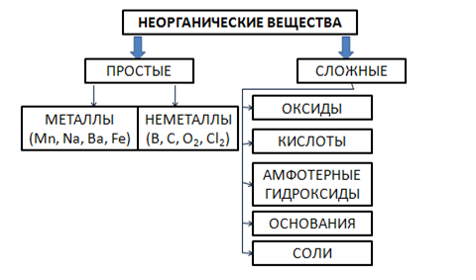
ОКСИДЫ – это сложные вещества, состоящие из двух химических элементов, один из которых - кислород.
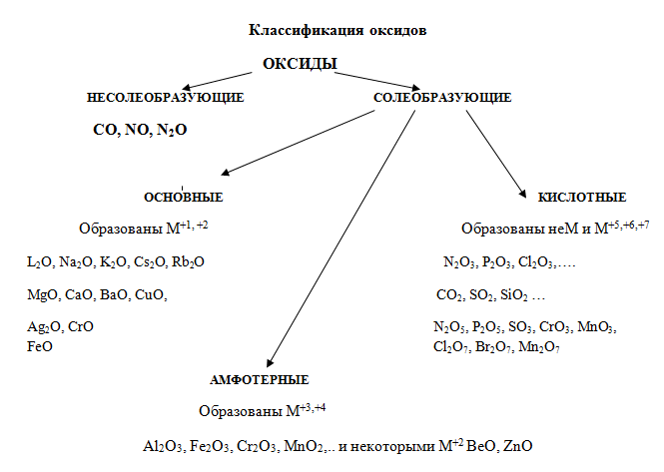
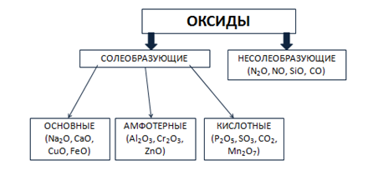
Оксиды могут быть солеобразующими и несолеобразующими. Солеобразующим оксидам соответствуют гидроксиды и соли с элементом в той же степени окисления, что и в оксиде. Несолеобразующие оксиды не имеют соответствующих гидроксидов и солей. Таких оксидов немного: N2O, NO, SiO, CO.
Солеобразующие оксиды в зависимости от кислотно-основного характера делятся на кислотные, амфотерные и основные.
Основные оксиды образованы металлами с небольшими степенями окисления +1, +2. Амфотерные оксиды образованы переходными металлами со степенями окисления +3, +4, а также Be, Zn, Sn, Pb. Кислотные оксиды образованы неметаллами, а также металлами со степенью окисления больше, чем +4.

Химические свойства основных оксидов
1. Растворимые в воде основные оксиды вступают в реакцию с водой, образуя основания:
Na₂O + H₂O → 2NaOH.
2. Взаимодействуют с кислотными оксидами, образуя соответствующие соли
Na₂O + SO₃ → Na₂SO₄.
3. Реагируют с кислотами, образуя соль и воду:
CuO + H₂SO₄ → CuSO₄ + H₂O.
4. Реагируют с амфотерными оксидами:
Li₂O + Al₂O₃ → 2LiAlO₂.
Если в составе оксидов в качестве второго элемента будет неметалл или металл, проявляющий высшую валентность (обычно проявляют от IV до VII), то такие оксиды будут кислотными. Кислотными оксидами (ангидридами кислот) называются такие оксиды, которым соответствуют гидроксиды, относящие к классу кислот. Это, например, CO₂, SO₃, P₂O₅, N₂O₃, Cl₂O₅, Mn₂O₇ и т.д. Кислотные оксиды растворяются в воде и щелочах, образуя при этом соль и воду.
Химические свойства кислотных оксидов
1. Взаимодействуют с водой, образуя кислоту:
SO₃ + H₂O → H₂SO₄.
Но не все кислотные оксиды непосредственно реагируют с водой (SiO₂ и др.).
2. Реагируют с основанными оксидами с образованием соли:
CO₂ + CaO → CaCO₃
3. Взаимодействуют со щелочами, образуя соль и воду:
CO₂ + Ba(OH)₂ → BaCO₃ + H₂O.
В состав амфотерного оксида входит элемент, который обладает амфотерными свойствами. Под амфотерностью понимают способность соединений проявлять в зависимости от условий кислотные и основные свойства. Например, оксид цинка ZnO может быть как основанием, так и кислотой (Zn(OH)₂ и H₂ZnO₂). Амфотерность выражается в том, что в зависимости от условий амфотерные оксиды проявляют либо осно́вные, либо кислотные свойства.
Химические свойства амфотерных оксидов
1. Взаимодействуют с кислотами, образуя соль и воду:
ZnO + 2HCl → ZnCl₂ + H₂O.
2. Реагируют с твёрдыми щелочами (при сплавлении), образуя в результате реакции соль – цинкат натрия и воду:
ZnO + 2NaOH → Na₂ ZnO₂ + H₂O.
При взаимодействии оксида цинка с раствором щелочи (того же NaOH) протекает другая реакция:
ZnO + 2 NaOH + H₂O => Na₂[Zn(OH)₄].
Координационное число – характеристика, которая определяет число ближайших частиц: атомов или инов в молекуле или кристалле. Для каждого амфотерного металла характерно свое координационное число. Для Be и Zn – это 4; Для и Al – это 4 или 6; Для и Cr – это 6 или (очень редко) 4;
Амфотерные оксиды обычно не растворяются в воде и не реагируют с ней.

Выполнить задания.
Задание 1.
Выпишите отдельно формулы основных, кислотных и амфотерных оксидов из следующего перечня: SO₃, CaO, ZnO, Na₂O, MgO, N₂O₅, AI₂O₃, CO₂, BeO.

Задание 2.
а) Какие кислоты соответствуют: оксиду серы (IV), оксиду фосфора (V), оксиду
марганца (VII)?
б) Какие основания соответствуют: оксиду магния, оксиду калия, оксиду железа (III)?

Задание 3.
Напишите уравнения возможных реакций:
- MgO + HNO₃→
- CO₂ + Ca(OH)₂→
- AI₂O₃ + H₂SO₄→
- SO₃ + HCI →
- Na₂O + Cu(OH)₂→
- P₂O₅ + KOH →
- BeO + NaOH →

Задание 4.
Какие из перечисленных ниже оксидов взаимодействуют с соляной кислотой, а какие − с гидроксидом натрия: оксид фосфора (V), оксид алюминия, оксид кремния (IV), оксид калия?
Напишите уравнения необходимых реакций.

